Pycharm前端vue

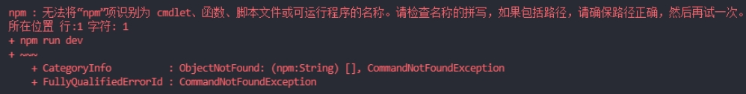

直接用管理者身份启动pycharm